西北工业大学
《信号与系统》实验报告

学 院： | 软件与微电子学院
学 号： | 2015303113
姓 名： | 吕嘉庆
专 业： | 软件工程
实验时间： | 2017.11.
实验地点： | 毅字楼311
指导教师： | 陈勇
西北工业大学
2017 年 11 月

- 实验目的
1. 学习离散时间傅里叶变换（DTFT）
2. 学习用离散时间傅里叶变换处理一些实际问题
3. 学习处理全通系统
4. 学习用DTFT来设计或辨识LTI系统
5. 学习使用residue函数
- 实验要求
完成第五章的基本题
- 实验设备（环境）

Windows 10
Matlab R2015a

- 实验内容与步骤
5.1计算DTFT的样本
经计算，矩形脉冲的DTFT为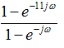
所以代码
SS5_1a.m:
x=ones(1,11);
SS5_1b.m:
N=100;
k=0:N-1;
w=2*pi*k/N;
den=1-exp(-1j*w);
num=1-exp(-11j*w);
X=zeros(size(w));
X(den~=0)=num(den~=0)./den(den~=0);
X(den==0)=11;
subplot(2,1,1);
plot(w,abs(X))
title('X的幅值');
subplot(2,1,2);
plot(w,angle(X))
title('X的相位');
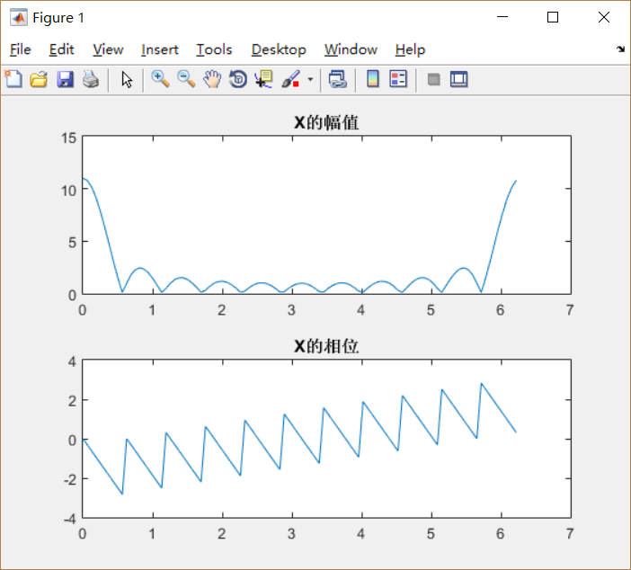

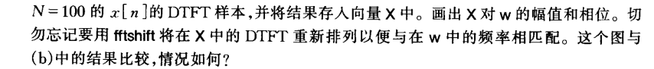
SS5_1c.m:
N=100;
k=0:N-1;
w=2*pi*k/N-pi;
x=ones(1,11);
X=fftshift(fft(x,N));
subplot(2,1,1);
plot(w,abs(X))
title('X的幅值');
subplot(2,1,2);
plot(w,angle(X))
title('X的相位');
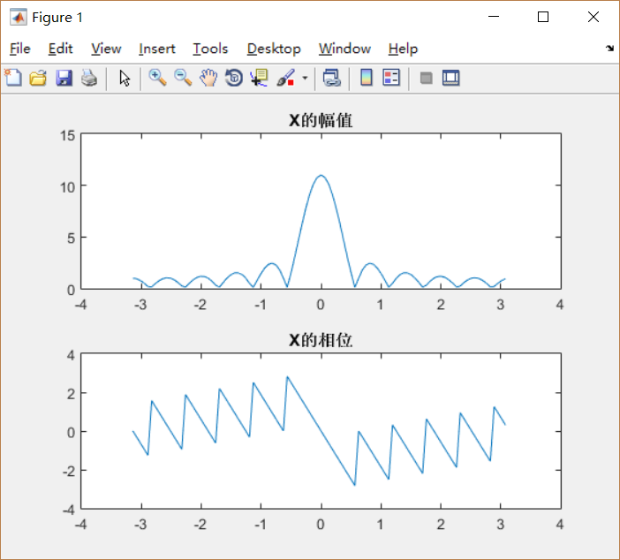
虽然咋看上去和（b）不一样，但仔细分析，发现两图只是有半个周期的相位差，实际上是一样的。
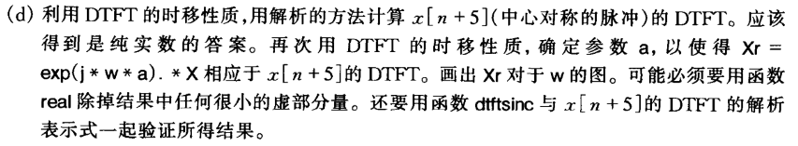
由综合公式及DTFT时移性质，解得a=5。
SS5_1d.m:
N=100;
k=0:N-1;
w=2*pi*k/N-pi;
x=ones(1,11);
X=fftshift(fft(x,N));
Xr2=dtftsinc(11,w);
Xr=exp(1j*w*5).*X;
subplot(4,1,1);
plot(w,abs(real(Xr)))
title('Xr的幅值');
subplot(4,1,2);
plot(w,angle(real(Xr)))
title('Xr的相位');
subplot(4,1,3);
plot(w,abs(real(Xr2)))
title('Xr2的幅值');
subplot(4,1,4);
plot(w,angle(real(Xr2)))
title('Xr2的相位');
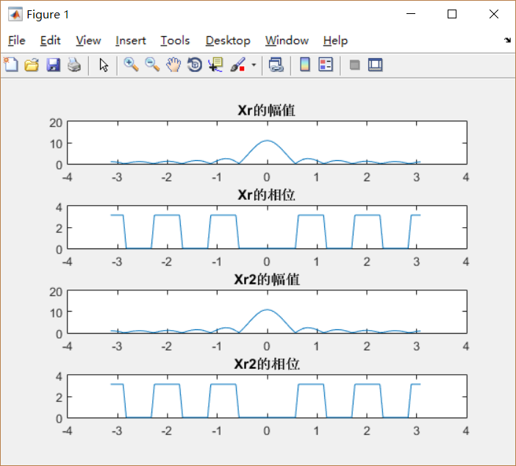
两图一致，得以验证。
SS5_1e.m:
N=100;
k=0:N-1;
w=2*pi*k/N-pi;
n=-5:5;
x=ones(1,11);
z=(5-abs(n)).*x;
Z=fftshift(fft(z,N));
subplot(2,1,1);
plot(w,abs(real(Z)))
title('Z的幅值');
subplot(2,1,2);
plot(w,angle(real(Z)))
title('Z的相位');
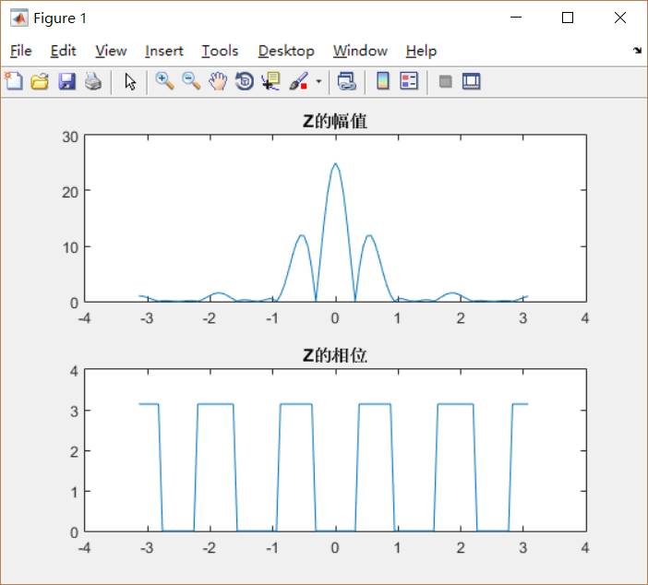
5.2电话拨号音
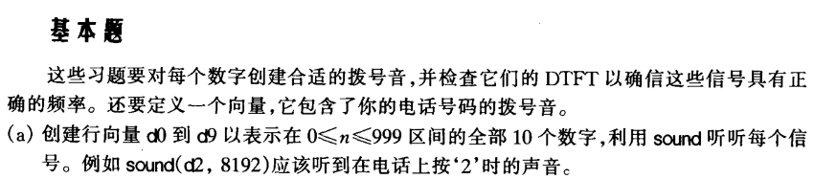
SS5_2a.m:
n=0:999;
d0=sin(0.7217*n)+sin(1.0247*n);
d1=sin(0.5346*n)+sin(0.9273*n);
d2=sin(0.5346*n)+sin(1.0247*n);
d3=sin(0.5346*n)+sin(1.1328*n);
d4=sin(0.5906*n)+sin(0.9273*n);
d5=sin(0.5906*n)+sin(1.0247*n);
d6=sin(0.5906*n)+sin(1.1328*n);
d7=sin(0.6535*n)+sin(0.9273*n);
d8=sin(0.6535*n)+sin(1.0247*n);
d9=sin(0.6535*n)+sin(1.1328*n);
sound(d0,8192);
sound(d1,8192);
sound(d2,8192);
sound(d3,8192);
sound(d4,8192);
sound(d5,8192);
sound(d6,8192);
sound(d7,8192);
sound(d8,8192);
sound(d9,8192);

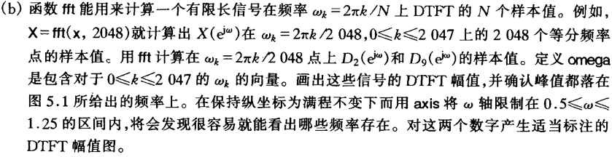
SS5_2b.m:
n=0:999;
d2=sin(0.5346*n)+sin(1.0247*n);
d9=sin(0.6535*n)+sin(1.1328*n);
N=2048;
k=0:N-1;
w=2*pi*k/N;
D2=fft(d2,N);
D9=fft(d9,N);
subplot(2,1,1);
plot(w,abs(D2))
axis([0.5,1.25,0,600]);
title('D2的幅值');
subplot(2,1,2);
plot(w,abs(D9))
axis([0.5,1.25,0,600]);
title('D9的幅值');
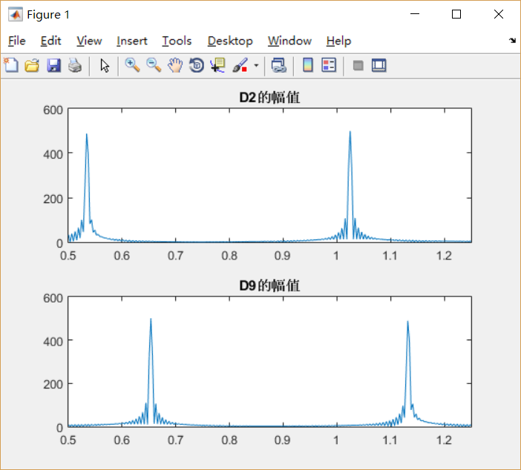
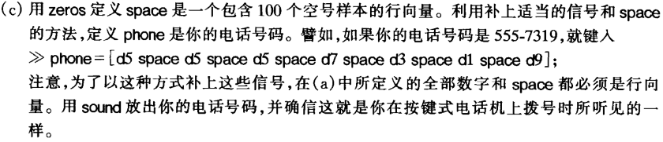
SS5_2c.m:
n=0:999;
d0=sin(0.7217*n)+sin(1.0247*n);
d1=sin(0.5346*n)+sin(0.9273*n);
d2=sin(0.5346*n)+sin(1.0247*n);
d3=sin(0.5346*n)+sin(1.1328*n);
d4=sin(0.5906*n)+sin(0.9273*n);
d5=sin(0.5906*n)+sin(1.0247*n);
d6=sin(0.5906*n)+sin(1.1328*n);
d7=sin(0.6535*n)+sin(0.9273*n);
d8=sin(0.6535*n)+sin(1.0247*n);
d9=sin(0.6535*n)+sin(1.1328*n);
space=zeros(1,100);
phone=[d5 space d5 space d1 space d1 space d0 space d0 space d9];
sound(phone,8192);
5.3 离散时间全通系统
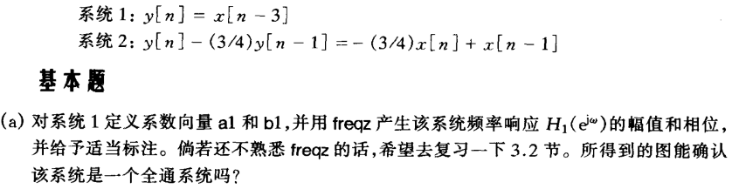
SS5_3a.m:
a1=1;
b1=[0 0 0 1];
[H1,w1]=freqz(b1,a1);
subplot(2,1,1);
plot(w1,abs(H1))
title('H1的幅值');
subplot(2,1,2);
plot(w1,angle(H1))
title('H1的相位');
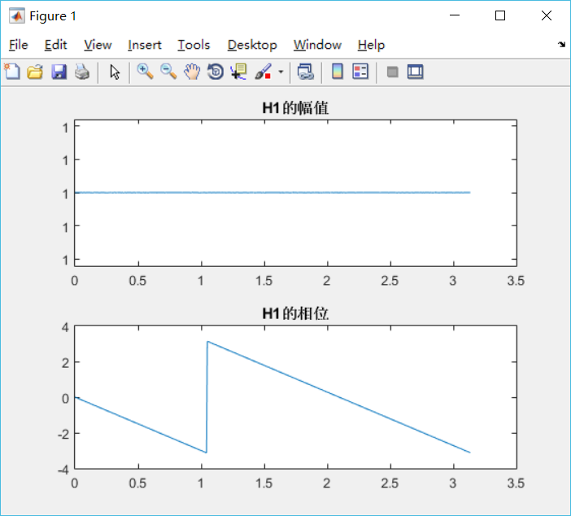
由于H1的幅值恒为1，所以它是一个全通系统。
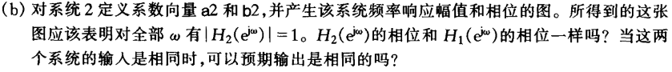
SS5_3b.m:
a2=[1 -3/4];
b2=[-3/4 1];
[H2,w2]=freqz(b2,a2);
subplot(2,1,1);
plot(w2,abs(H2))
title('H2的幅值');
subplot(2,1,2);
plot(w2,angle(H2))
title('H2的相位');
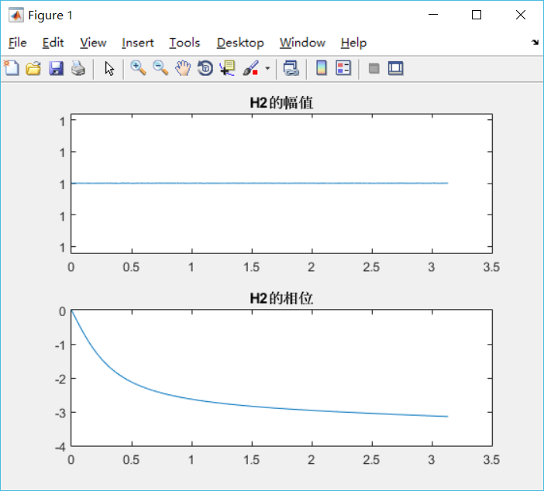
H1与H2相位不同，预期输出不同。

5.4 频率采样：基于DTFT的滤波器设计
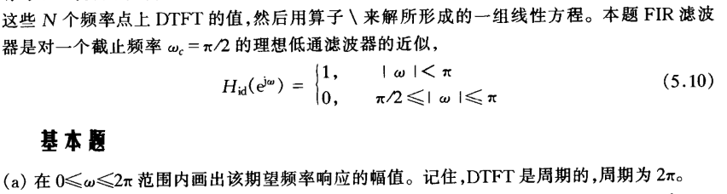
SS5_4a.m:
N=100;
k=0:N-1;
w=2*pi*k/N;
H=ones(1,N);
for i=0:N-1
if i>N/4&i<3*N/4
H(i)=0;
end
end
h=plot(w,abs(H));
set(h,'LineWidth',2.0);
title('H的幅值');
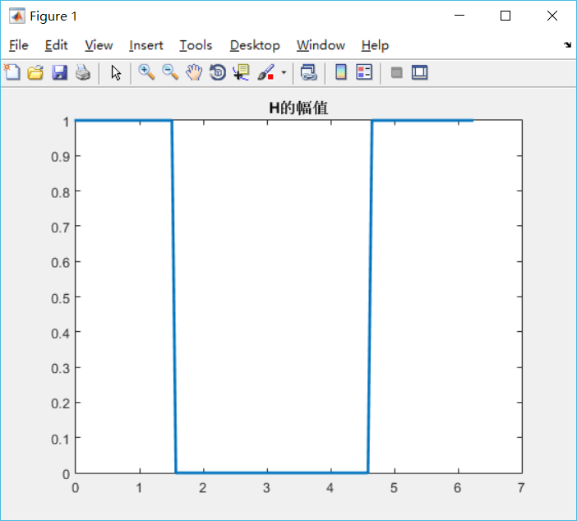
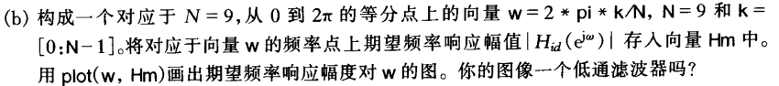
SS5_4b.m:
N=9;
k=0:N-1;
w=2*pi*k/N;
H=ones(1,N);
for i=0:N-1
if i>N/4&i<3*N/4
H(i)=0;
end
end
Hm=abs(H);
h=plot(w,Hm);
set(h,'LineWidth',2.0);
title('H的幅值');
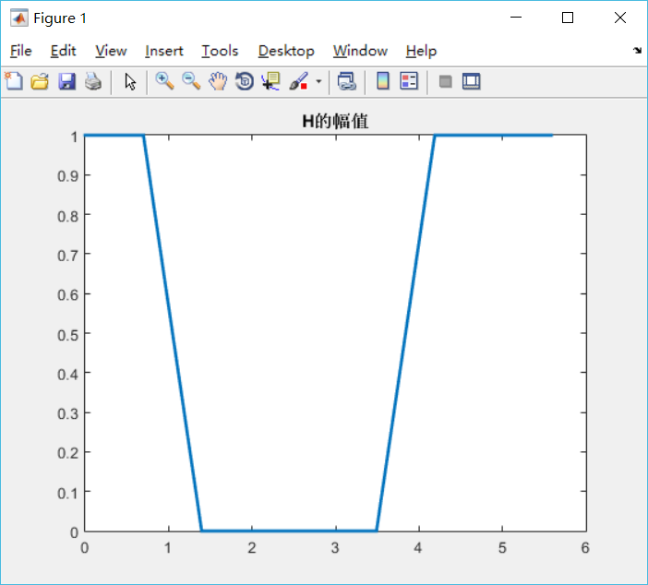
由图像知，这是一个低通滤波器。

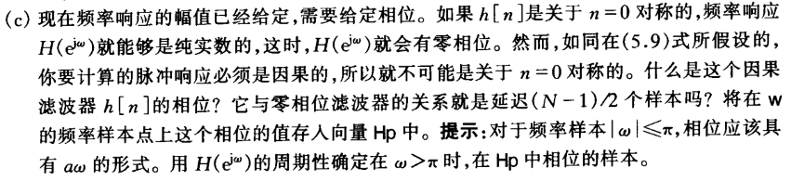
它的相位为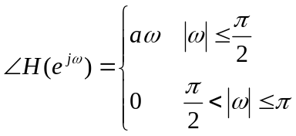。又由于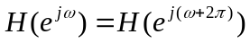，可得这个因果滤波器与零相位滤波器的关系是延迟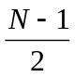个样本。
SS5_4c.m:
Hp=a*w;

5.5 系统辨识
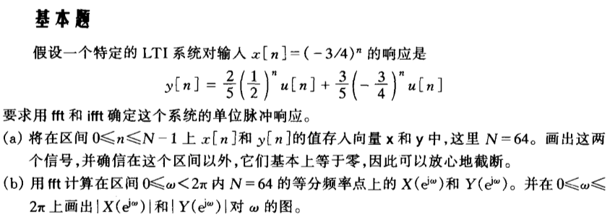
SS5_5ab.m:
N=64;
n=0:N-1;
x=(-3/4).^n;
y=2/5*(1/2).^n+3/5*(-3/4).^n;
w=2*pi*n/N;
X=fft(x,N);
Y=fft(y,N);
subplot(2,1,1);
plot(w,abs(X));
xlabel('w');
title('X的幅值');
subplot(2,1,2);
plot(w,abs(Y));
xlabel('w');
title('Y的幅值');
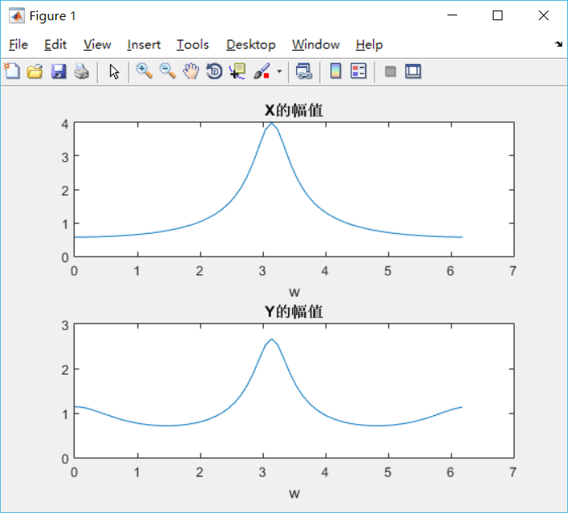
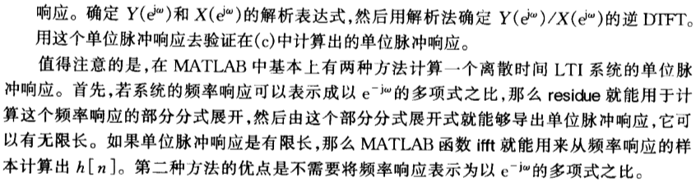
SS5_5cd.m:
对x[n]做傅里叶变换，可推得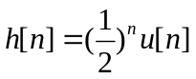。
N=64;
n=0:N-1;
x=(-3/4).^n;
y=2/5*(1/2).^n+3/5*(-3/4).^n;
w=2*pi*n/N;
X=fft(x,N);
Y=fft(y,N);
H=Y./X;
h=ifft(H);
stem(n,h);
title('h[n]');
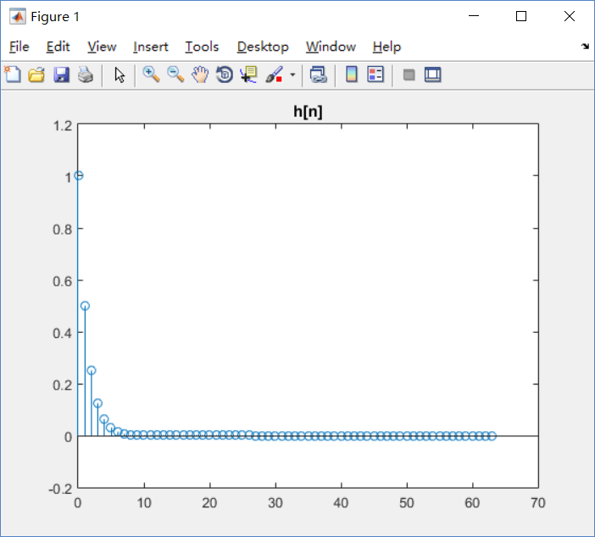
由上图可知，两方法算出的一致。
5.6 离散时间系统的部分分式展开
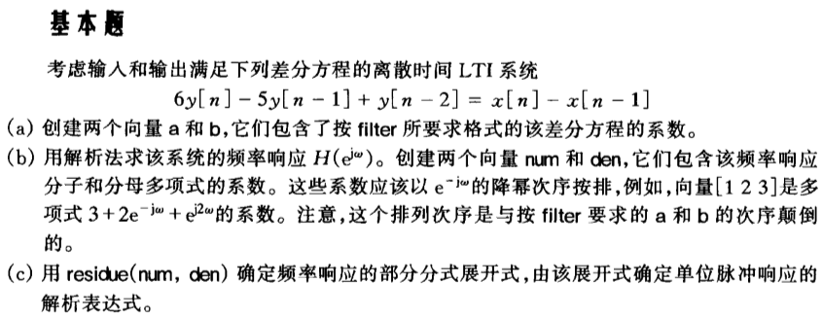
由题，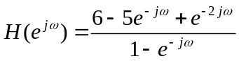
SS5_6abc.m:
num=[-1 1];
den=[1 -5 6];
[r,p,k]=residue(num,den);
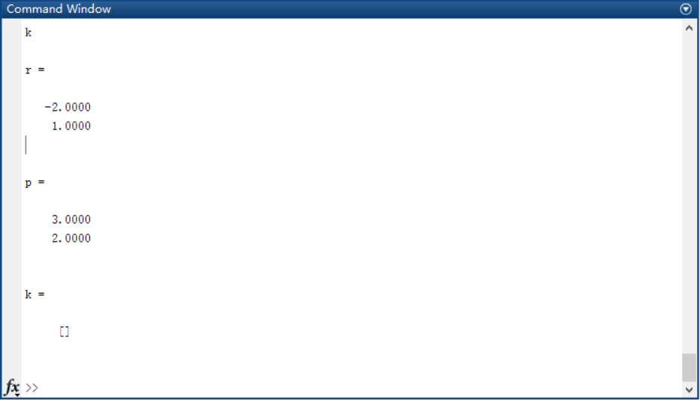
由图中r p知r1=-2,r2=1,p1=3,p2=2
那么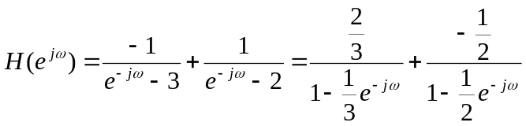
既有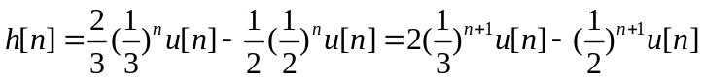
SS5_6d.m:
a=[6 -5 1];
b=[1 -1];
n=0:10;
x=[1,zeros(1,10)];
stem(n,h);
h=filter(b,a,x);
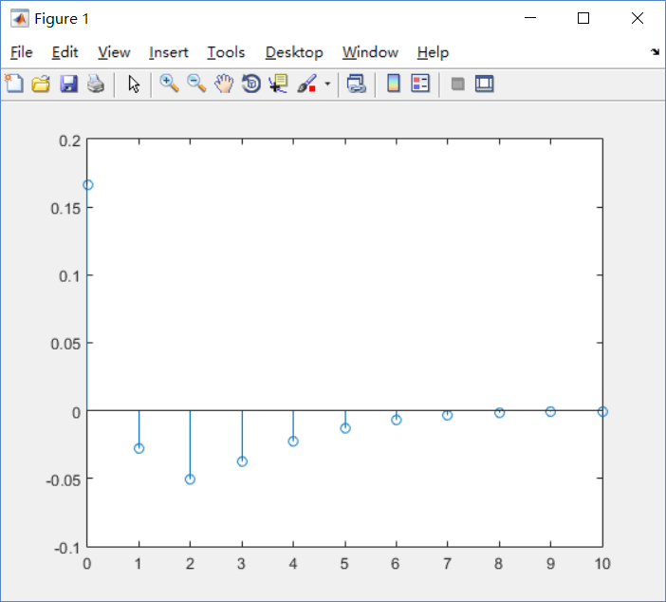
与（c）中结果一致。

- 实验结果
查询一些资料后，实验成功完成。
- 实验分析与讨论
在本次实验中，我学到了离散时间傅里叶变换，并学习了用Matlab计算的方法。
教师评语：  签名：  日期： | 成绩：

